孙宇晨：流量、争议、以及自由主义

作者：田大侠（@Web3Donny）

两个月前，孙宇晨刚过了34岁生日。

30岁之前，他的光环来自一长串耀眼的头衔：北大、《亚洲周刊》封面人物、常春藤校（宾夕法尼亚大学）毕业生、达沃斯论坛全球杰出青年、马云湖畔大学首批唯一90后学员……

22岁留学时创业，24岁时以Ripple Labs大中华区首席代表身份回国后创建锐波公司并担任CEO，25岁被CNTV 评为“中国互联网年度新锐人物”，27岁创立了区块链平台波场TRON，同年入选Forbes 30 Under 30 Asia)榜单，29岁拍下巴菲特午餐……

然而，伴随着耀眼的成就，他也一直身处舆论的漩涡，媒体和业内人士对他的大胆商业手段、频繁的自我营销以及项目的合规性提出了诸多争议，有人赞扬他敢为人先，也有人批评他过于张扬，而他似乎并不在意外界的这些评价，无论是褒是贬。

你会发现，每一次争议，每一个新闻头条，反而成为他塑造个人品牌的一部分。

9年前，2015年澎湃新闻记者的一篇采访下，记者写道：“今年25岁的孙宇晨无疑是90后创业者中的风云人物，既光芒万丈，又饱受争议。而质疑的声音主要集中在他人生轨迹的不断急转和他投身创业后展现出的近乎偏执的热情。”

如今，34岁的孙宇晨依然活跃在区块链行业的最前线，他的每一个举动都像是在聚光灯下进行，备受关注。这种近乎偏执的热情，像一双无形的手，一直推着他向前。

孙宇晨插图 作者：Pedro Brisola

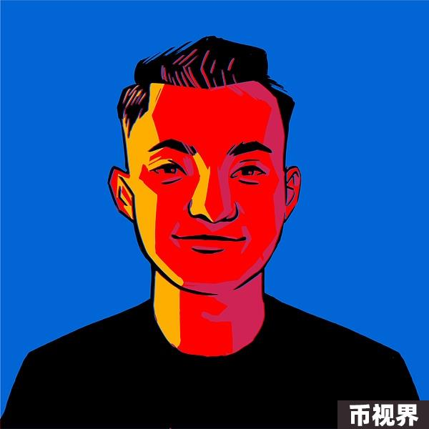

## 利伯兰“总理”孙宇晨

近日，孙宇晨迎来了一个新称号——“总理”孙宇晨。

10 月 10 日，据推特（X平台）博主 @tier10k 披露的一份文件，未获国际承认的微型国家利伯兰（Liberland）公布了其最新国会选举结果。孙宇晨在此次选举中胜出，并被利伯兰总统 Vit Jedlička 提名为代理总理。

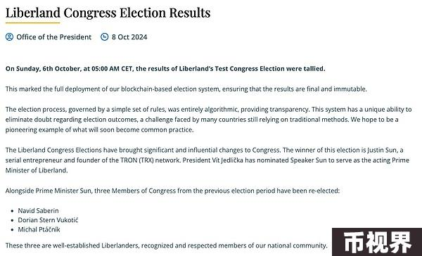

10 月 11 日，孙宇晨在社交媒体上确认其当选利伯兰（Liberland）总理一职。

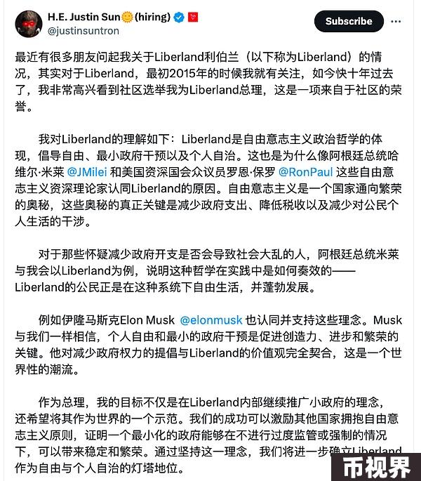

孙宇晨推特截图

利伯兰官方声明称，本次选举于 10 月 6 日中欧时间凌晨 5 点完成计票，标志着该国基于区块链的选举系统首次全面部署。选举过程采用简单规则集，完全算法化，旨在提供透明度并消除对选举结果的质疑。

## 利伯兰（Liberland）是哪个国家？？

根据维基百科的介绍，利伯兰（Liberland），全称利伯兰自由共和国，意译为“自由土地”，是一个由捷克政治人物维特·耶德利奇卡于2015年4月13日创立的私人国家，声称拥有位于塞尔维亚和克罗地亚交界，位于多瑙河西岸一个名为“上西加（Gornja Siga）”的领土主权。

图源：维基百科

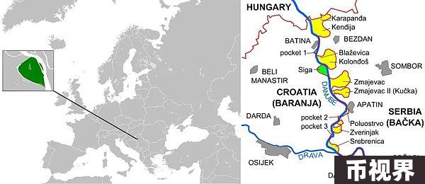

孙宇晨表示，利伯兰不仅是一个国家，更是一种倡导自由、最小化政府干预和个人自主权的政治理念的体现。

孙宇晨还描绘了利伯兰成为全球自由主义理念象征的愿景，将其比作自由主义者的精神家园。他强调，利伯兰是首个与公民关系建立在共同原则和价值观而非血缘或地理边界基础上的国家，一切都建立在自愿参与和相互尊重的基础上。

他要积极推广小政府理念，不仅在利伯兰内部，还将其作为世界模范。他表示，利伯兰的成功可以激励其他国家接受自由主义原则，展示最小化政府可以在不过度监管或强制的情况下带来稳定和繁荣。

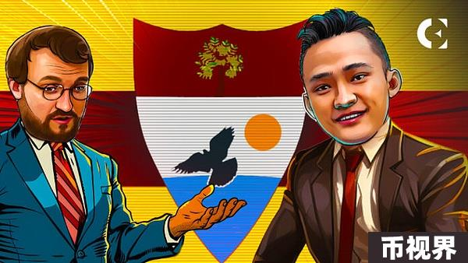

这一最新的任命无疑让人回想起2021年孙宇晨担任格林纳达常驻世界贸易组织（WTO）代表及特命全权大使的经历。

孙宇晨的举动一如既往地充满了出其不意的元素，常常挑战人们对传统创业者的理解。他的频繁跨界和大胆行动，不仅让公众感到惊讶，也时常引发调侃与热议。

正如有人戏言：“孙哥又开始整活了。”

2021年孙宇晨担任格林纳达常驻世界贸易组织（WTO）代表及特命全权大使

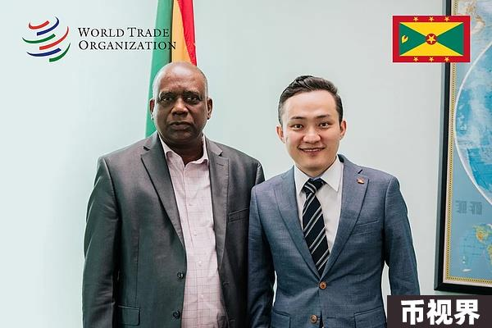

## 被“审视”的孙宇晨

无论是当选Liberland总理，还是频频在加密货币世界和全球政治中制造话题，都会引发大量的讨论和争议。

支持者认为他打破了传统的规则和边界，推动了自由主义与创新的结合。而批评者则认为他是一位通过“流量”操控舆论，游走在规则边缘的机会主义者。

挑战规则似乎成了他惯常的路径，而正是这种不断挑战传统权威与体制的行为，使得他处于持续被审视的中心。人们不禁好奇：他是否真正为自由理念而战，还是在为自己积累更多的资本和影响力？

有时候媒体普遍将他视作一个单一的形象，这种单一化的视角使得他的言论和行为被简化，这不仅影响了公众对他的全面理解，也使得讨论变得片面化，无法深入探讨他在行业中的影响。

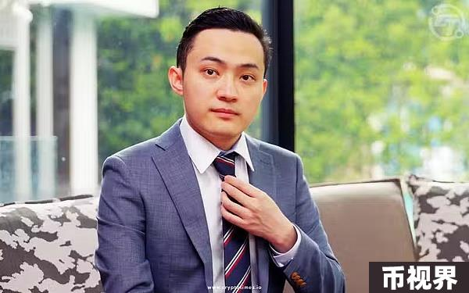

我们既在关注他的成就，也在质疑他的动机。对于一个一直在挑战传统权威和体制的人，人们很自然会想知道，他的最终目的是什么？

孙宇晨的职业生涯可以看作是一场持续的博弈，他在不同领域的尝试和探索，实际上揭示了一个90后创业者的挑战。

因此，孙宇晨不仅是一个被审视的公众人物，更是一个在自我表达与公众期待之间挣扎的个体。理解一个人确实需要更深层次的视角，超越简单的标签和偏见，才能真正把握他的复杂性。

我想用一些有趣的视角，拆解另一些层面的孙宇晨。

## “I”人孙宇晨

这些年来，孙宇晨外表似乎没怎么变过，在正式场合，总是身着一套西装，常常将一件印有品牌Logo的短袖T恤藏在西装外套下，脚下则踩着一双干净利落的耐克小白鞋，搭配的是一条轻松随意的休闲西裤。

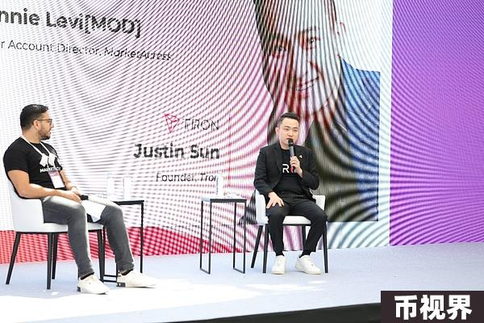

圈外人想了解他，圈内人似乎已足够了解他。

许多人可能不知道，表面上总是侃侃而谈、掌控全局的他，实际上是个典型的“I”人（内向型人格）。

孙宇晨自己测试过，他是一个标准的INTP型人格，也就是逻辑学家型人格。

INTP是迈尔斯-布里格斯性格分类法（MBTI）中十六种人格类型之一，INTP人格以冷静和理性著称。他们喜欢钻研问题的核心，追求思维的深度，而不是停留在表面。

而著名的逻辑学家有哪些？比尔盖茨、爱因斯坦等都是INTP人格，这种人格的人往往思维超前，擅长发现常人看不到的逻辑线索。



INTP活在自己的世界，按照自己的思路逻辑，让一切合理化。

虽然很“I”，但孙宇晨对新兴事物的敏感度和兴趣要比很多人高，尤其是在区块链技术的领域。

火币的品牌发言人六爷（@HTX_liuyego）透露：“孙宇晨这种级别的INTP，意识往往超前于他人。他总是能够跳出常规的思维框架，看到大多数人未曾察觉的未来趋势。对于新兴事物的理解和判断，他有着极高的敏感度，尤其是在区块链和技术创新领域。”

从他的性格来看，孙宇晨的确是那种敢于打破常规、且充满好奇心的人。

以HTX DAO为例，六爷告诉我，他是真心想通过平台实现去中心化治理。即便一些管理层最初不理解他的决定，最后这些举措却往往都能取得成功。

在孙宇晨的视角下，HTX DAO与公司的发展是紧密绑定的。通过经营好火币平台，HTX的价值也会相应增长，这就像经营一家公司时股票随之增长一样。

然而，和其他INTP型人格一样，他的独立思维和与众不同的决策方式，也时常引发外界的质疑和不解。对于这些声音，孙宇晨似乎一贯不予理会，因为在他的世界里，一切早已有了他自己的答案。

## “劳模”孙宇晨

上个月，社区自发地开始给孙宇晨“灌水”，称他是Web3领域的劳模，真正的Builder。

你会发现，孙宇晨在区块链行业，已经活跃了十多年。

和他同期的那些大佬，要么退居幕后，要么早已退休开始四处旅行。

前段时间，以太坊创始人Vitalik神因恋情成为话题焦点，而单身的孙宇晨却成了社区另一个热议对象。

孙宇晨曾在一次分享中提到自己几乎没有假期，无论是工作日还是节假日，他都时刻保持24小时待命的状态。

在今年5月份的一档名为《开腔》的播客里，主持人问他：“你工作和生活的理念是什么？”

孙宇晨回答道：“我的一切都可以为了工作让道。我觉得现在的阶段，工作是唯一重要的事情，其他所有的东西都可以为之放弃。我就像一个职业球员，每天重复训练，追求最佳状态。”

许多人好奇他是否不睡觉，因为他总是精力充沛，在社交平台24小时冲浪，对任何热点都展现出极高的敏捷性。

在那档播客节目里他说道，某种意义上他希望自己像一个人工智能，或者是像一个机器人，他想尽量去减少情感波动。

## “做公司是我唯一的爱好。”

他对创业和商业有着极大的热情，几乎把所有的时间和精力都投入到了这上面。



随之而来的是，从外界的感知角度来看，孙宇晨的个性似乎不再那么张扬。

他现在只专注于做好该做的事情，比如他想让TRON更好，以及带领火币HTX“重回三大”。

孙宇晨在八月出席火币HTX11周年主题系列活动分享了他对火币HTX的展望。他觉得某种程度上来说，火币HTX运营长达11年，就是一种成功。

而后他又开启话痨模式：

“马云说日本的企业大多都有百年历史，我们也想做一家百年老店，尽管这在金融行业非常不容易，但我们会继续努力。在Web3领域，能开11年的公司更是甚少，但火币HTX做到了。11年来，我们的行业发展非常大。在币圈，一切皆有可能。从正面或负面解读这一句，都可能有其道理。过去11年，币圈的发展远超传统行业。”

## “被骂成例外”的孙宇晨

后来你会发现，币圈很多人骂孙宇晨，却把孙宇晨骂成了例外。

最初，大家关注的是孙宇晨又买了什么、卖了什么，并猜测“孙哥”是否会砸盘。随着时间推移，这种关注逐渐演变成了社区内部的所谓“财富密码”。孙宇晨的投资动作，尤其是他买入的时机，成了许多投资者判断市场趋势的重要依据。

尽管他偶尔也会“翻车”（比如此前抄底以太坊被套），但根据社区的反馈，他的操作胜率还是相当高。

所以在社区才流传一句话：“你可以说孙哥赖，但不能说孙哥菜”。

有时候孙宇晨将自己视为一个进攻者，总是在关键时刻出击，就像他喜欢的足球俱乐部AC米兰的进攻风格一样，但是他也懂得防守，就如马尔蒂尼作为后卫时的冷静与精准，孙宇晨在面对质疑和挑战时，往往也能以独特的方式抵挡住一切外界的攻击与批评。

曾经那种毫不避讳、勇于表达自我的风格渐渐收敛，转而呈现出一种更加内敛和谨慎的态度。

这种转变不仅反映了他对外界声音的敏感，也显示出他在不断变化的行业环境中，更加懂得权衡自身举动的后果。

这些转变既是对立的，也是互补的。

时代的浪潮和孙宇晨自身的能力共同作用，造就了他今天的地位。

他的争议性或许正是因为他走在了行业前列，而他的成功则源于他能够在快速变化的市场中，不断创新并把握机会。



## “逆袭者”孙宇晨

孙宇晨年轻时喜欢阅读王小波和李敖，王小波的幽默与深刻、李敖的犀利与直言不讳，都深刻影响过青年时期的孙宇晨。

王小波在杂文《一只特立独行的猪》里怀念的那只像山羊一样跨栏，像猫一样爬上屋顶四处闲逛，拒绝被劁，还能冲出人的包围火线的自由自在的猪。

“一只特立独行的猪”依然是这个时代的精神偶像。

在王小波去世的20年后，人们似乎仍然无法逃脱

孙宇晨在年轻时，却早就想好要“逃脱”。

2007年广东高考，当时广东高考竞争还是很激烈，同届考生有70万人，北大在广东文科录取名额为20人，最终孙宇晨考了650分。

考试前，孙宇晨第一志愿填报了北京大学元培计划，第二志愿是北京大学中文系，最终被北京大学中文系录取。

孙宇晨自己都说，自己高二时候的考试成绩其实很不理想，高三的时候用了一年时间，再加上新概念作文加分，从三本逆袭到了北大。

王小波在那个时代探讨个体在社会中的孤独与反叛，孙宇晨的特立独行则是在一个追求规范与一致的世界中，选择走出一条不一样的道路。

他的个性可谓是“极度特立独行”，在创业时他以独特的方式赢得关注度与资源，这种风格不仅体现在他的商业策略上，也反映在他对公众形象的塑造中。

然而，特立独行并非总是顺风顺水，这种个性带来了关注与资源，也带来了质疑与批评。

在不断反思与调整中，或许孙宇晨正在努力寻找一种与王小波笔下特立独行的猪所传达的精神共鸣——即便在逆境中，也要坚持自我，勇敢追寻属于自己的道路。



## “普通人”孙宇晨

抛开一切身份而言，有时候孙宇晨就是一个普通90后。

喜欢一切新鲜事物、看球赛、看泰勒·斯威夫特演唱会、看F1。

有时候孙宇晨又是个不折不扣的话痨。

跟他接触过的人都说，他的话题广泛得让人惊讶，任何话题他都能聊得滔滔不绝。

他在自己的社交平台的短视频里聊“婚姻”，一个不怎么“谈恋爱”的人，和你聊婚姻聊的头头是道。

他转载别人写的WEB3“冲土狗”说唱歌曲，说不定自己在家一个人练习freestyle。

他依然热爱“整活”，哪里有“活”可以整，他就出现在哪里。

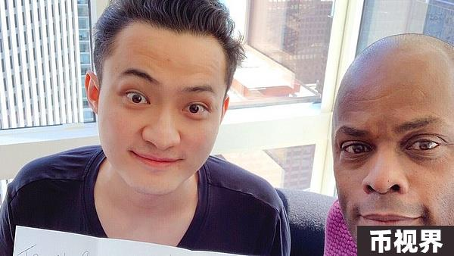

## “加密浪潮”的孙宇晨

在文章的开头，我们写道孙宇晨对Liberland的远景充满激情。

他希望将其打造成自由意志主义者的精神家园，如同梵蒂冈之于天主教徒一样。孙宇晨解释道：“全世界的自由意志主义者可能在不同的国家有各自的国籍和身份，但Liberland将成为他们的思想家园，一个尊重自由、自治和公民自愿治理理念的地方。”

回到区块链与加密世界的激流中，他的存在本身充满了矛盾与冲突，这些争议、赞誉，似乎早已成为他人生舞台上的陪衬。

孙宇晨是否真的在乎这些评价？当财富已经如潮水般涌来，这些舆论和外界的眼光，或许早已成了他生命中的“背景噪音”，不再具有实质性的影响力。



王小波在他的经典作品《黄金时代》中写道：“那一天我二十一岁，在我一生的黄金时代，我有好多奢望。我想爱，想吃，还想在一瞬间变成天上半明半暗的云。后来我才知道，生活就是个缓慢受锤的过程，人一天天老下去，奢望也一天天消失，最后变得像挨了锤的牛一样。我觉得自己会永远生猛下去，什么也锤不了我。”

但随着时间的流逝，人们渐渐明白，生活如同王小波所言，是个“缓慢受锤的过程”。这些梦想与奢望会慢慢被现实击碎，最终变得沉重如牛，步履维艰。

那么，如果孙宇晨回到22岁，会再次选择投身创业、义无反顾地踏入区块链这波加密浪潮吗？

他会在无数的挑战与争议面前，依然保持最初的热情与生猛，像当年那样无畏地冲向前方吗？

正如区块链世界本身一样充满了不确定性，如今34岁的他，依然在加密货币世界的风口浪尖上，继续追赶下一场浪潮。